Ett nytt frekvensområde av Unity
- OMNI auran -

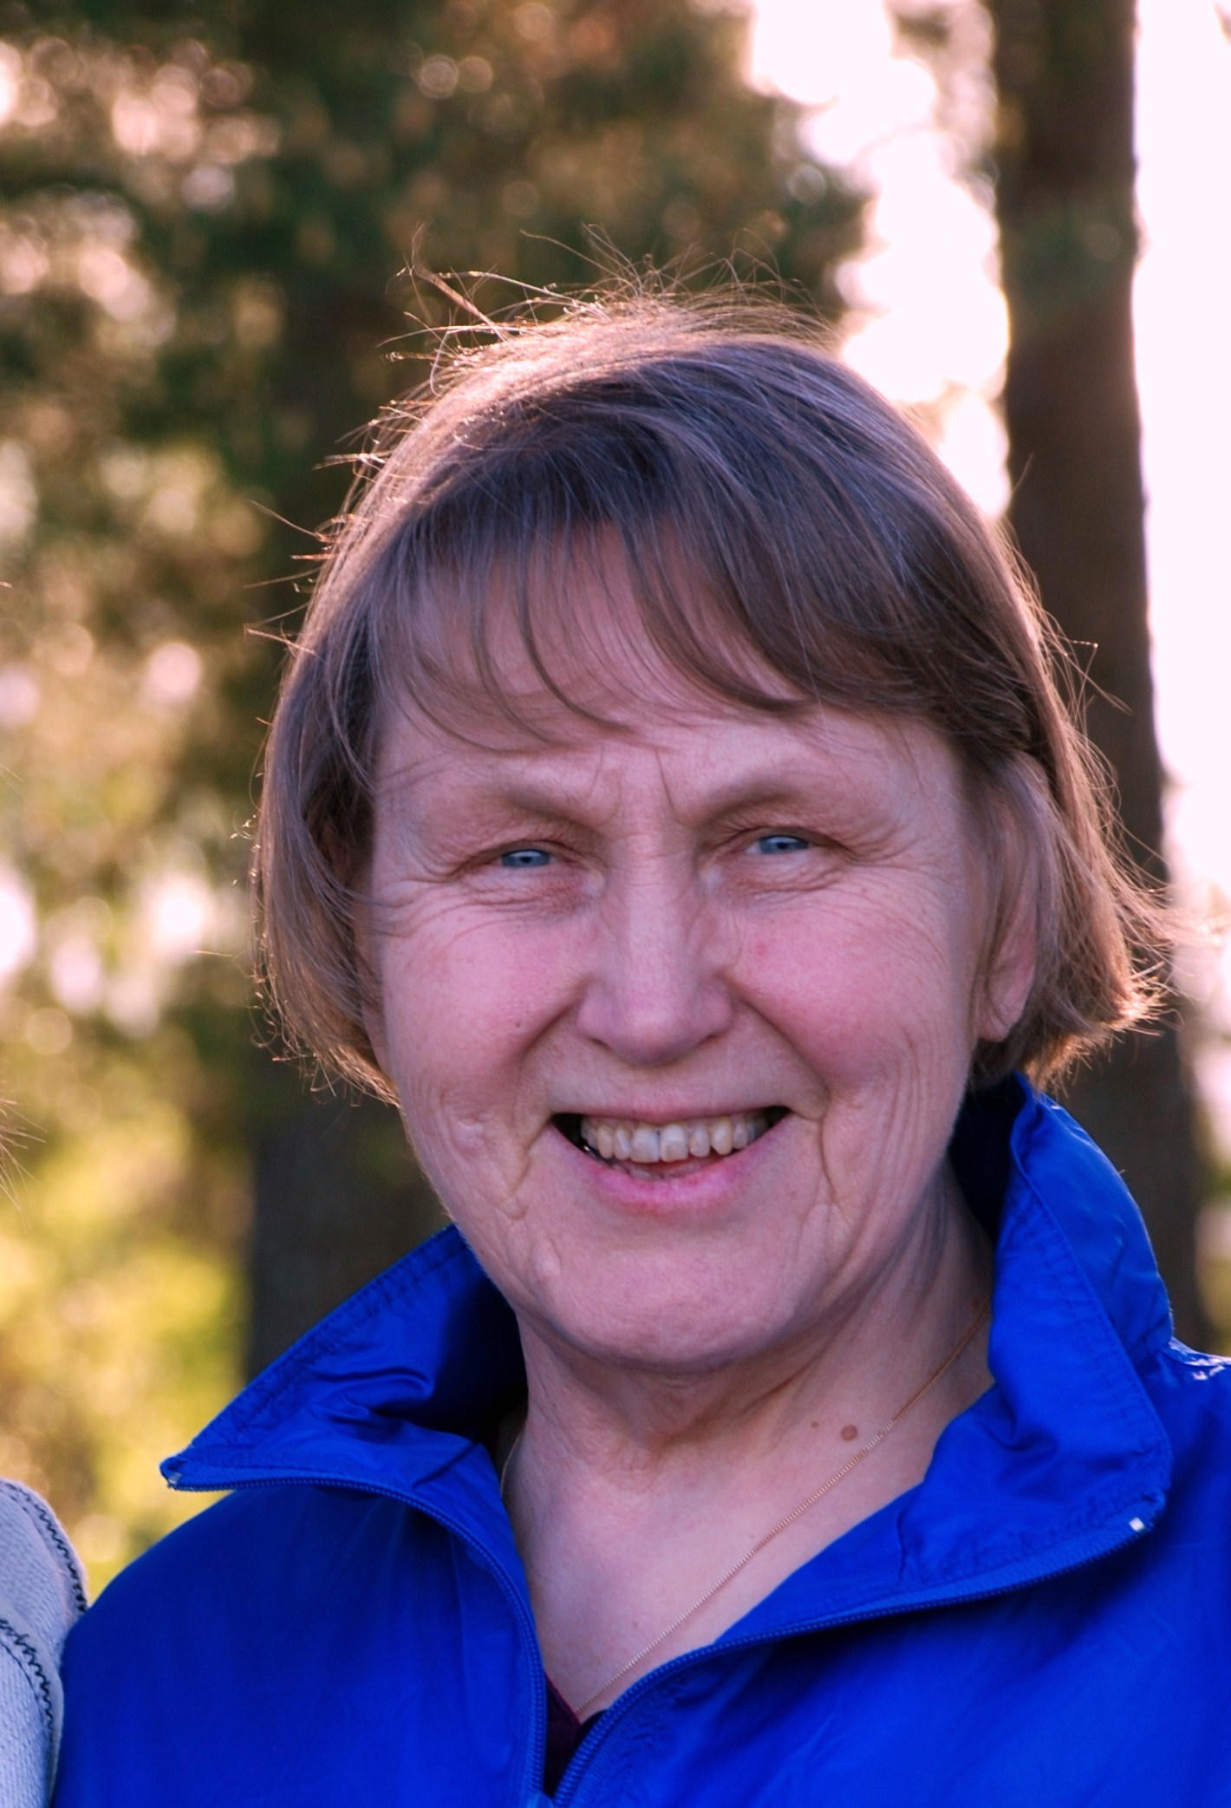
Workshop med Ingrid Krianon

Lör 18 febr 2012 kl 10 – 18

Plats: Bystugan i Bodarna, Djurås (Dalarna)

I den nya tiden sker en starkt ökande aktivitet i människans aura (individuellt och kollektivt) där alla system nu samverkar på ett milt, men ändå burdust sätt. - Vad sker när ”det stora kvantsprånget” accelererar den inre processen och omvandlar de yttre skikten i auran?

Vi deltar i ett accelererande grundarbete att transformera in de nya själstonerna.
Kristallauran, som är ett halvtonsteg, ökar och ges Omni-ton när det mänskliga psyket genomgår den stora omvandlingen in i ett högre transcendentalt tillstånd.

Omniauran är ett spektra som arbetas in i den mänskliga medvetandesfären under ca. fem år: 2010 - 2015.
Denna nya Fredston ligger inom ett nytt frekvensområde som bara kan ses för dem som har ”röntgenögon” - ses i form av förtätade ”fjärilsmönster” 70-90 cm ut från kroppen.

Nu är det fullt möjligt att aktivera REGNBÅGSKROPPEN med lätt ”beröring” av eterfältet – att öppna låset i den högre själskroppens yttersta hölje och vänja organismen vid fri energi. Sakta avstrykning av auran i flera steg öppnar låset.

Endast krävs att Unity är stark nog att för att göra Omniauran
– den mångdimensionella människans stjärnflöde aktiverat.

Vi arbetar i flera steg, med pauser emellan. Tag med något att äta. Te och frukt finns i pausen.

Är du terapeut är detta metoden som kompletterar din övriga verksamhet på ett ”kreativt” sätt.
Som privatperson har du glädjen att kunna dela med dig till familj och vänner
– eller bara delta för din egen balans och utveckling.

Pris 700:-

Logi Gagnefs Turistbyrå, tel 0241 151 50

Anmälan: sen 10 febr Ingrid Krianon tel 0241 104 20 ell jonankerholm@telia.com

Välkommen! www.ingridkrianon-jonankerholm.nu

